Вокалисты из Московского выступили на праздничном концерте
24.06.2019

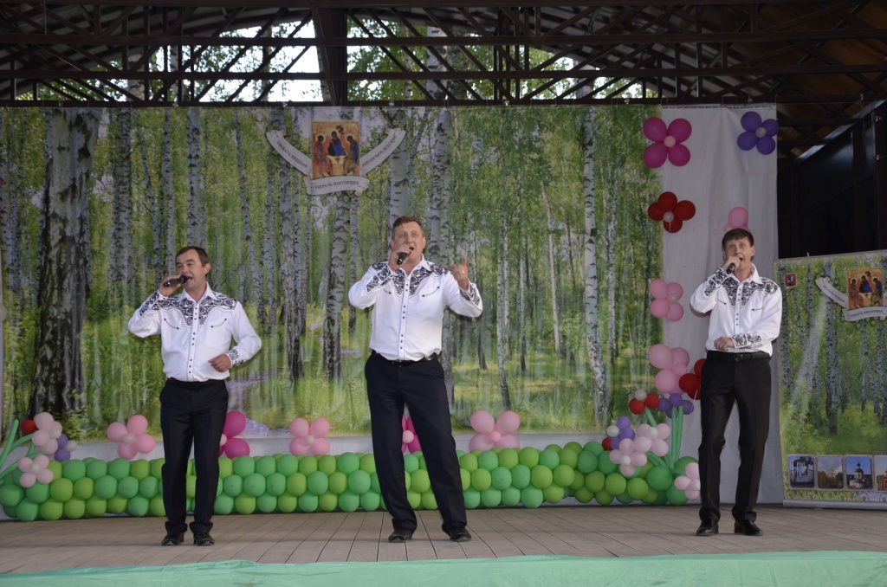

Вокалисты из Московского выступили на праздничном концерте. Фото: официальная страница Дворца культуры Московский в социальных сетях

Участники трио «Талисман» из поселения Московский 21 июня приняли участие в десятом межрегиональном духовно-просветительском народном празднике «Троицкие гуляния».

Мероприятие провели в Парке Победы села Красная Пахра.

— Артисты исполнили музыкальные композиции из своего репертуара. По завершении программы вокалистам вручили диплом и статуэтку. Мероприятие провели на открытом воздухе, — рассказал сотрудник Дворца культуры «Московский» Алексей Мурашов.

Он добавил, что на концерте по случаю Дня Святой Троицы жители поселения поучаствовали не в первый раз. Ранее, в 2017 году, артисты хора русской народной песни «Околица» выступили на православном празднике.

Адрес страницы: http://tinao.mos.ru/presscenter/news/detail/8173405.html
Префектура Троицкого и Новомосковского административных округов города Москвы

